Nowy wymiar reklamy?
Można powiedzieć, że reklamy powstają taśmowo. Kreowane tak, by zawierały zarówno elementy emocjonalne jak i informacyjne. Nowoczesne, bardziej kreatywne… szokujące? Spotykamy się z coraz to bardziej śmiałymi pomysłami na przedstawianie reklamowanych produktów. Gdzie jest granica między kreatywnością w produkcjach, a całkowitym zatraceniem przekazu reklamy? Czy jeśli reklama nie jest szokująca to nic nie znaczy? No i w końcu, co z tą reklamą?

Reklama - jak to było kiedyś
Reklama ma przekonać konsumenta do zakupu produktu. Wymusić na nim wybór tego “jedynego i słusznego”. Jej perswazyjny element jest wręcz podstawą. Do niedawna w reklamach najważniejsze było jak najbardziej atrakcyjne przedstawienie artykułu, by konsument wiedział dlaczego ma go kupić i jakie będzie miał z tego korzyści. Wykorzystując regułę społecznego dowodu słuszności, reklamy ograniczały się do przekonywania odbiorców, że w przedstawiony sposób postępuje większość ludzi, dlatego i on tak powinien. Odwoływanie się do postaw konsumenckich, zawieranie elementów życia codziennego w przekazach tylko podsycało pożądany efekt.

…nowe reklamy?
W pewnym momencie takie podejście przestało wystarczać. Osoby odpowiedzialne za kreację zaczęły sięgać po nowe środki wyrazu. Przemoc czy erotyka - sprawdzają się w wielu spotach. Kampanie społeczne? Poruszające ważne tematy? Jasne! Im bardziej zapadają w pamięć tym lepiej. Odbiorcy będą jak gąbka chłonąć drastyczne obrazy mające skłonić ich do myślenia i wymusić pożądane zachowanie - ochronić przed szkodliwymi skutkami palenia czy dramatycznymi konsekwencjami pisania smsów za kółkiem. Ale czy reklama jeansów, płatków śniadaniowych czy perfum potrzebuje kontrowersyjnego przekazu? Czy konsumenci prędzej zapamiętają gołe pupy mężczyzn (zaraz do tego dojdziemy) czy spodnie, które są przedmiotem reklamy?

O skuteczności reklamy słów kilka
W Nowej Zelandii przeprowadzono eksperyment. Zaprojektowano i pokazywano ludziom plakaty reklamowe pokazujące “Nic”. Kampania odniosła ogromny sukces, zobaczyło ją większość mieszkańców miasta. Stowarzyszenie przeprowadzające eksperyment otrzymało telefony z pytaniami gdzie produkt można kupić. Jak dowiodło doświadczenie, w wyniku minimalnego wysiłku poznawczego, dla konsumentów w głównej mierze liczy się sposób zaprezentowania marki, a nie sam produkt, który się pod nią kryje. Innym elementem często ukazywanym w kampaniach jest wykorzystanie erotyki. Nie jest odkryciem stwierdzenie, że wszystko co kontrowersyjne i odbiegające od ogólnie przyjętych schematów przyciąga wzrok. Reklamy bazujące na seksapilu czy stanowiące aluzje do życia intymnego, potrafią utrzymać spojrzenie i zainteresowanie odbiorcy przez dłuższy czas, a ich twórcy potrafią to wykorzystać. Czy zatem reklama, którą chcę Wam teraz pokazać w doskonały sposób wpisuje się w psychologię konsumenta? Zapraszamy na seans:

Diesel: Obsession
Agencja: Filmakademie Baden-Württemberg

Jak może trudno (w pierwszych sekundach spotu) zauważyć, mieliśmy do czynienia z reklamą… jeansów. Komentarz pozostawimy Wam. Teraz czas na kampanię płatków śniadaniowych:

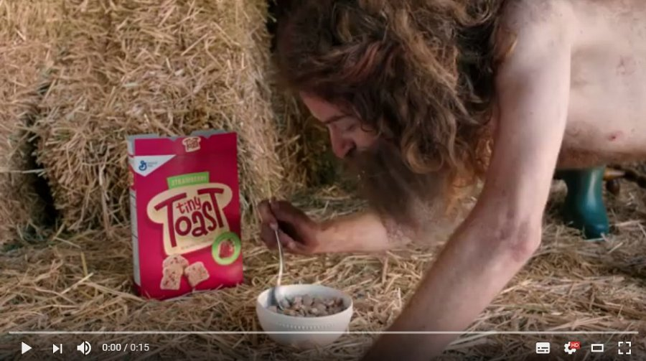
Tiny Toast: Sheep
Agencja: Walrus, New York, USA

I nasz klasyk, zdecydowany numer 1 - Old Spice:

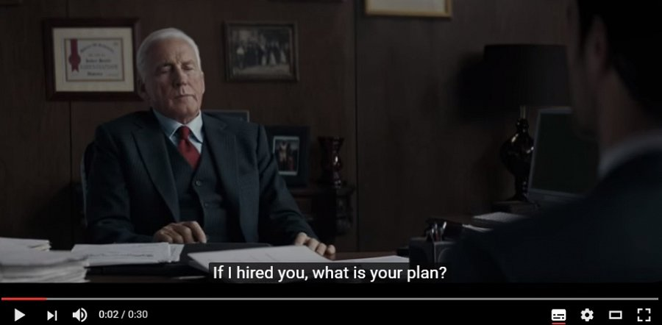

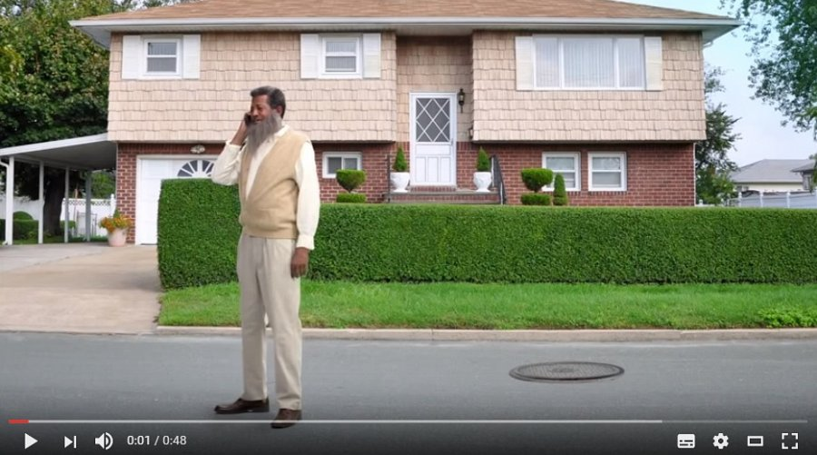

Agencja: Wieden + Kennedy, Portland, USA

Mamy ochotę zadać pytanie: gdzie kończy się kreatywność, a zaczyna niebezpieczna granica abstrakcji? Jesteśmy ciekawi, kiedy takie rewelacje pojawią się w Polsce. A może widzieliście już podobne reklamy
z naszego podwórka? Chętnie je zobaczymy!

Źródła:
http://goo.gl/jAlQvahttp://goo.gl/WWUHdr

